ОТЧЁТ
по лабораторной работе №7
по дисциплине «Моделирование бизнес-процессов»

Тема: Моделирование бизнес-процесса с помощью методологии ARIS в Draw.io
Выполнил: студент группы БИНOZS-331 Трофимов А.Н.

1. Цель работы
Сформировать умение проектировать и визуализировать бизнес-процессы организации, используя методологию ARIS и функциональные возможности Draw.io. В ходе работы необходимо построить диаграмму EPC (Event-driven Process Chain) для бизнес-процесса «Обработка заказа клиента» компании Quill, определить функции, события, логические операторы, ответственных исполнителей, используемые документы и информационные системы.

2. Краткие теоретические сведения
Методология ARIS (Architecture of Integrated Information Systems) была разработана профессором Августом-Вильгельмом Шеером и представляет собой комплексный подход к описанию предприятия. ARIS рассматривает организацию через четыре взаимосвязанных аспекта: организационная структура (кто выполняет работу -- подразделения и роли), функциональная структура (что выполняется -- бизнес-функции и их иерархия), структура данных (какая информация создаётся и используется -- документы, объекты, базы данных) и структура процессов (в каком порядке выполняются действия -- интеграция трёх предыдущих аспектов). Такая декомпозиция позволяет системно описать деятельность компании любого масштаба.
Основной нотацией ARIS для описания процессов является EPC (Event-driven Process Chain) -- цепочка процессов, управляемая событиями. Процесс в EPC описывается как последовательность строго чередующихся событий и функций, связанных логическими операторами. Элементы нотации: функция (прямоугольник со скруглёнными углами) -- описывает выполняемое действие; событие (шестиугольник) -- фиксирует состояние процесса, инициирует или завершает функцию; логические операторы AND (параллельное выполнение), OR (один или несколько путей) и XOR (выбор ровно одного пути) задают ветвление и слияние потоков.
Расширенная нотация eEPC дополняет базовую модель организационными единицами (подразделения, роли), документами, информационными системами и другими ресурсами, которые привязываются к функциям через пунктирные связи. Это делает модель более информативной: видно не только что и в каком порядке выполняется, но и кто, с помощью каких систем, на основании каких документов. Draw.io предоставляет набор готовых шаблонов для построения EPC-диаграмм, включая все типы элементов расширенной нотации.

3. Ход работы
3.1. Выбор процесса и определение границ
Для моделирования выбран процесс «Обработка заказа клиента» компании Quill, специализирующейся на сборке и продаже компьютеров. Границы процесса: начало -- входящий звонок клиента с запросом на покупку компьютера; окончание -- передача собранного и протестированного заказа клиенту. Процесс охватывает полный цикл от первого контакта до отгрузки готовой продукции.
3.2. Определение функций процесса
В процессе выделены следующие функции:
№ | Функция | Описание
F1 | Принять звонок клиента | Приём входящего обращения, уточнение потребностей, фиксация запроса в CRM
F2 | Проверить наличие товара | Проверка доступности необходимых комплектующих на складе через систему учёта
F3 | Оформить заказ | Внесение данных заказа в CRM-систему, формирование спецификации
F4 | Заказать недостающие комплектующие | Формирование заявки поставщику на отсутствующие позиции
F5 | Подготовить комплектующие | Комплектация заказа со склада по спецификации
F6 | Собрать компьютер | Физическая сборка компьютера из подготовленных комплектующих
F7 | Протестировать компьютер | Проведение функционального и нагрузочного тестирования
F8 | Заменить неисправные компоненты | Замена дефектных компонентов при обнаружении брака
F9 | Упаковать и отгрузить | Упаковка готового изделия и передача в службу доставки

3.3. Определение событий
№ | Событие | Тип
E1 | Звонок клиента получен | Начальное
E2 | Потребности клиента выяснены | Промежуточное
E3 | Товар в наличии | Промежуточное (исход XOR)
E4 | Товар отсутствует | Промежуточное (исход XOR)
E5 | Комплектующие заказаны у поставщика | Промежуточное
E6 | Заказ оформлен | Промежуточное
E7 | Комплектующие подготовлены | Промежуточное
E8 | Компьютер собран | Промежуточное
E9 | Тестирование пройдено | Промежуточное (исход XOR)
E10 | Брак обнаружен | Промежуточное (исход XOR)
E11 | Компоненты заменены | Промежуточное
E12 | Заказ выполнен | Конечное

3.4. Логические операторы
Оператор | Тип | Расположение | Описание
OP1 | XOR (разделение) | После F2 «Проверить наличие товара» | Ветвление: товар в наличии (E3) или товар отсутствует (E4)
OP2 | XOR (слияние) | Перед F5 «Подготовить комплектующие» | Слияние ветвей: товар был в наличии / комплектующие заказаны и получены
OP3 | XOR (разделение) | После F7 «Протестировать компьютер» | Ветвление: тестирование пройдено (E9) или брак обнаружен (E10)
OP4 | XOR (слияние) | Перед F7 «Протестировать компьютер» | Слияние: первичная сборка / возврат после замены компонентов

3.5. Роли (организационные единицы)
Роль | Связанные функции
Менеджер по продажам | F1 -- Принять звонок клиента, F3 -- Оформить заказ
Кладовщик | F2 -- Проверить наличие товара, F4 -- Заказать недостающие комплектующие, F5 -- Подготовить комплектующие
Сборщик | F6 -- Собрать компьютер, F8 -- Заменить неисправные компоненты, F9 -- Упаковать и отгрузить
Тестировщик | F7 -- Протестировать компьютер

3.6. Документы
Документ | Связанные функции | Роль в процессе
Заявка клиента | F1 (выход), F3 (вход) | Фиксирует потребности клиента, конфигурацию
Спецификация заказа | F3 (выход), F5 (вход), F6 (вход) | Детальный перечень комплектующих для сборки
Акт тестирования | F7 (выход) | Результаты функционального и нагрузочного тестирования
Накладная | F9 (выход) | Документ на передачу готовой продукции клиенту

3.7. Информационные системы
IT-система | Связанные функции | Назначение
CRM-система | F1 -- регистрация обращения, F3 -- оформление заказа | Управление взаимоотношениями с клиентами, учёт заказов
Система учёта склада | F2 -- проверка остатков, F4 -- формирование заявки поставщику, F5 -- списание комплектующих | Складской учёт, контроль запасов, работа с поставщиками

3.8. Построение диаграммы в Draw.io
Диаграмма построена в Draw.io с использованием стандартных элементов расширенной нотации eEPC. Процесс выстроен вертикально сверху вниз. Функции и события строго чередуются в соответствии с правилами нотации. К каждой функции через пунктирные линии привязаны соответствующие роли (Менеджер по продажам, Кладовщик, Сборщик, Тестировщик), документы (Заявка, Спецификация, Акт тестирования, Накладная) и IT-системы (CRM, Система учёта склада). Логические операторы XOR обозначены окружностями с символом «X» внутри. В нижней части диаграммы размещена легенда с условными обозначениями всех типов элементов: функция, событие, оператор XOR, роль, документ, IT-система.

4. Диаграммы
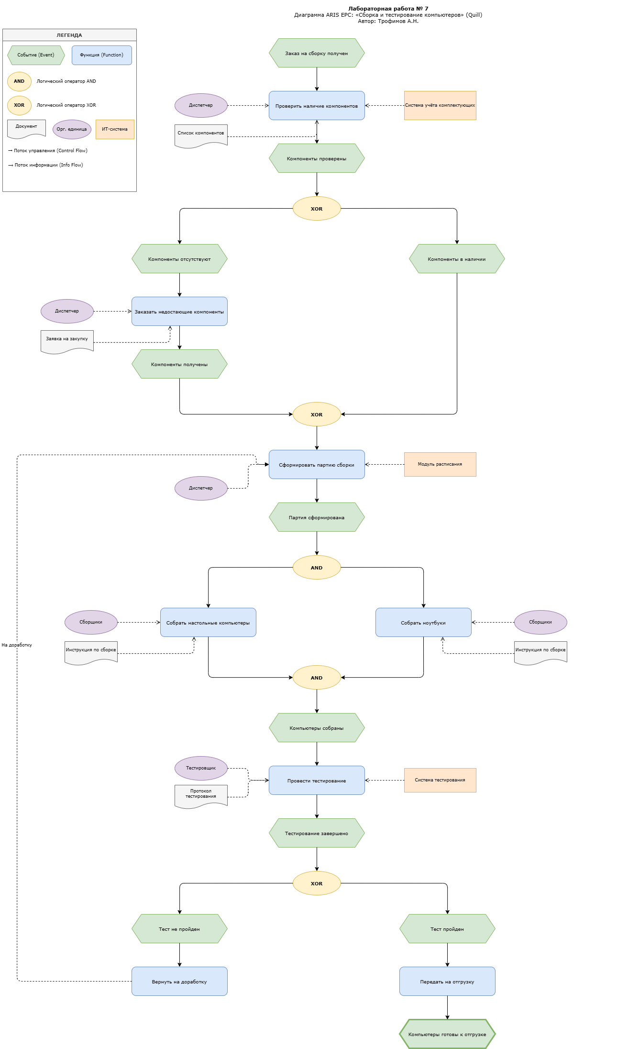
Рисунок 1. Диаграмма EPC процесса «Обработка заказа клиента» компании Quill
5. Ответы на контрольные вопросы
1. Что такое методология ARIS и каковы её основные принципы?
ARIS (Architecture of Integrated Information Systems) -- это комплексный подход к описанию, анализу и оптимизации бизнес-процессов предприятия, разработанный профессором А.-В. Шеером. Основной принцип ARIS -- декомпозиция сложной системы на четыре отдельных аспекта (организация, функции, данные, процессы), которые моделируются по отдельности, а затем интегрируются через процессный вид. Это позволяет снизить сложность описания и при этом обеспечить полноту модели. В нашей работе мы применили процессный аспект (EPC-диаграмма), связав функции обработки заказа с ролями (Менеджер по продажам, Кладовщик, Сборщик, Тестировщик), документами (Заявка, Спецификация) и IT-системами (CRM, Система учёта склада). Принцип многоуровневости ARIS позволяет детализировать модель от общего обзора до конкретных операций через механизм декомпозиции.

2. Какие четыре аспекта рассматриваются при моделировании по методологии ARIS?
Методология ARIS выделяет четыре ключевых аспекта: организационный (кто выполняет работу -- подразделения, роли, должности), функциональный (что выполняется -- бизнес-функции и их иерархическая декомпозиция), аспект данных (какая информация создаётся и используется -- документы, базы данных, информационные объекты) и аспект управления/процессов (в каком порядке выполняются действия -- последовательность, ветвления, параллельность). В нашей модели организационный аспект представлен четырьмя ролями, функциональный -- девятью функциями обработки заказа, аспект данных -- четырьмя документами и двумя IT-системами. Процессный аспект интегрирует все три остальных аспекта через единую EPC-диаграмму, показывая последовательность выполнения функций с привязкой к исполнителям, документам и системам.

3. Чем нотация ARIS EPC отличается от других методологий моделирования?
Ключевое отличие EPC от других нотаций -- строгое чередование событий и функций, обеспечивающее явную фиксацию состояний процесса между каждой операцией. В отличие от BPMN, где промежуточные события опциональны и задачи могут следовать друг за другом напрямую, в EPC каждая функция обязательно предваряется и завершается событием. По сравнению с IDEF0, EPC ориентирована на описание последовательности выполнения (control flow), а не на функциональную декомпозицию входов-выходов-управления-механизмов. В нашей модели это проявляется, например, в том, что после функции «Протестировать компьютер» обязательно следуют события «Тестирование пройдено» или «Брак обнаружен», явно фиксируя результат операции. EPC также позволяет напрямую привязывать к функциям роли, документы и IT-системы, что делает диаграмму самодостаточной.

4. Какие элементы нотации EPC вы использовали в своей модели и почему?
В модели использованы функции (9 штук) для описания действий процесса, события (12 штук) для фиксации состояний и результатов, операторы XOR (4 штуки) для ветвления при проверке наличия товара и при оценке результатов тестирования. Организационные единицы в виде ролей (Менеджер по продажам, Кладовщик, Сборщик, Тестировщик) привязаны к функциям для обозначения ответственных исполнителей. Документы (Заявка клиента, Спецификация заказа, Акт тестирования, Накладная) отражают информационные потоки между функциями. IT-системы (CRM-система, Система учёта склада) показывают средства автоматизации. Каждый элемент выбран для полного описания процесса: кто, что, в каком порядке делает, какие документы создаёт и какими системами пользуется.

5. Как логические операторы (AND, OR, XOR) влияют на ход выполнения процесса?
Оператор XOR (исключающее ИЛИ) означает выбор ровно одного из нескольких путей -- в нашей модели он используется после проверки наличия товара (товар либо есть на складе, либо его нет) и после тестирования (пройдено успешно либо обнаружен брак). Оператор AND (И) предполагает параллельное выполнение всех исходящих ветвей и ожидание завершения всех входящих перед продолжением. Оператор OR (ИЛИ) допускает выполнение одной или нескольких ветвей одновременно, что делает его наиболее гибким, но и наименее предсказуемым. В нашей модели применены исключительно операторы XOR, поскольку все точки ветвления предполагают взаимоисключающие исходы. Правильный выбор оператора критически важен: использование OR вместо XOR привело бы к некорректной логике, допускающей одновременное наличие и отсутствие товара на складе.
6. Какие преимущества дает использование Draw.io для моделирования процессов?
Draw.io -- бесплатный кроссплатформенный инструмент, доступный как в браузере, так и в виде десктопного приложения, что снижает порог входа и не требует закупки лицензий. Он поддерживает готовые библиотеки элементов для EPC, BPMN, UML и других нотаций, что ускоряет построение диаграмм. Файлы сохраняются в открытом формате XML (.drawio), который легко версионировать в системах контроля версий (Git) и экспортировать в PNG, SVG, PDF для включения в отчёты. В нашей работе Draw.io позволил быстро создать EPC-диаграмму с легендой, привязать роли и документы к функциям через пунктирные связи. Среди ограничений стоит отметить отсутствие встроенной валидации правил нотации, в отличие от специализированных инструментов вроде ARIS Toolset или Signavio.

7. Как определить точки возможного улучшения в бизнес-процессе на основе модели?
Точки улучшения выявляются через анализ модели по нескольким критериям: наличие возвратных циклов (в нашей модели -- цикл «тестирование -- замена компонентов -- повторное тестирование»), которые указывают на потери времени и ресурсов; количество переходов между ролями (каждый переход -- риск задержки и потери информации); наличие ручных операций, которые можно автоматизировать. В модели Quill видно, что функция F4 «Заказать недостающие комплектующие» значительно удлиняет процесс и зависит от внешних поставщиков -- это сигнал к улучшению системы управления запасами. Цикл возврата при обнаружении брака можно сократить за счёт входного контроля комплектующих перед началом сборки. Автоматизация проверки наличия товара через интеграцию CRM с Системой учёта склада устранит ручную операцию и ускорит первичную обработку заказа.

8. Какова роль событий в управлении процессом?
События в нотации EPC выполняют функцию триггеров и индикаторов состояния процесса. Стартовое событие «Звонок клиента получен» инициирует весь процесс, промежуточные события фиксируют результаты выполнения функций и определяют дальнейший маршрут, конечное событие «Заказ выполнен» сигнализирует о завершении. События после логических операторов играют управляющую роль: например, после XOR-оператора событие «Товар в наличии» или «Товар отсутствует» определяет, по какой из двух ветвей пойдёт процесс. События также служат контрольными точками для мониторинга -- по ним можно измерять время между этапами, выявлять задержки и формировать KPI. Конечное событие может быть триггером для смежных процессов, например для выставления счёта или запуска послепродажного обслуживания.

9. Как организационная структура влияет на выполнение бизнес-процесса?
Организационная структура определяет распределение ответственности и порядок взаимодействия участников процесса. В нашей модели процесс проходит через четыре роли (Менеджер по продажам, Кладовщик, Сборщик, Тестировщик), и каждая передача работы между ними является потенциальной точкой задержки из-за очередей, согласований или различий в приоритетах. Если Кладовщик перегружен, функции F2 «Проверить наличие» и F5 «Подготовить комплектующие» станут узкими местами всего процесса. Централизация нескольких функций в одной роли может ускорить выполнение, но создаёт риски перегрузки и снижения качества. Чёткое закрепление ролей за функциями в модели EPC позволяет ещё на этапе проектирования выявить такие зависимости и принять меры по балансировке нагрузки.

10. Может ли одна диаграмма ARIS EPC содержать несколько уровней детализации?
Стандартная практика ARIS предполагает использование иерархической декомпозиции: верхнеуровневая диаграмма содержит укрупнённые функции, каждая из которых может быть раскрыта в отдельную детализированную EPC-диаграмму через механизм «подпроцесс». Размещение всех уровней детализации на одной диаграмме противоречит принципу управления сложностью и делает модель нечитаемой. В нашей работе построена диаграмма одного уровня, однако функция «Собрать компьютер» при необходимости может быть декомпозирована в отдельную EPC с детальными шагами: установка процессора, монтаж оперативной памяти, подключение накопителей, прокладка кабелей и т.д. В Draw.io механизм декомпозиции реализуется через создание отдельных страниц (вкладок) с гиперссылками от функций верхнего уровня к соответствующим дочерним диаграммам.

6. Вывод
В ходе лабораторной работы была освоена методология ARIS и нотация EPC для моделирования бизнес-процессов. Построена диаграмма EPC процесса «Обработка заказа клиента» компании Quill, включающая 9 функций, 12 событий, 4 логических оператора XOR, 4 роли (Менеджер по продажам, Кладовщик, Сборщик, Тестировщик), 4 документа (Заявка клиента, Спецификация заказа, Акт тестирования, Накладная) и 2 информационные системы (CRM-система, Система учёта склада). Диаграмма дополнена легендой с условными обозначениями всех типов элементов.
Применение расширенной нотации eEPC позволило выявить потенциальные точки оптимизации: возвратный цикл при обнаружении брака на тестировании, зависимость от наличия комплектующих на складе (необходимость заказа у поставщиков), множественные переходы ответственности между ролями. Draw.io показал себя как удобный инструмент для построения EPC-диаграмм благодаря наличию готовых библиотек элементов и возможности гибкой компоновки. Полученные навыки применимы для анализа и документирования бизнес-процессов в реальных проектах.

